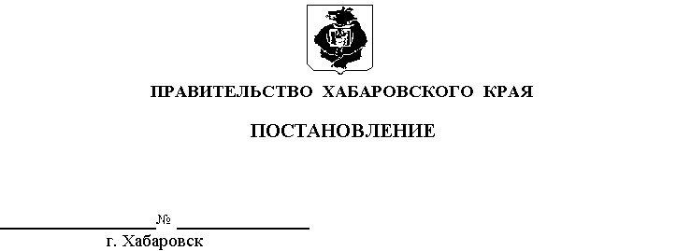
ПП 02089
31.12.2010 401-пр

О краевой целевой программе "Жилище" на 2011 – 2015 годы

В целях стимулирования жилищного строительства и повышения эффективности реализации приоритетного национального проекта "Доступное и комфортное жилье – гражданам России" на территории Хабаровского края Правительство края

ПОСТАНОВЛЯЕТ:

1. Утвердить прилагаемую краевую целевую программу "Жилище" на 2011 – 2015 годы.

2. Контроль за реализацией краевой целевой программы "Жилище" на 2011 – 2015 годы возложить на первого заместителя Председателя Правительства края по вопросам строительства и топливно-энергетического комплекса Оноприенко Ю.И.

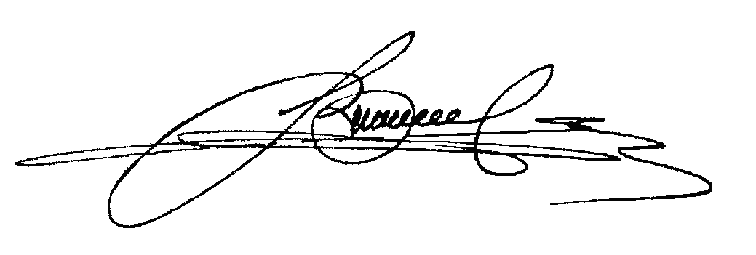

Губернатор, Председатель
Правительства края В.И. Шпорт

